Отчёт о проведении недели русского языка и литературного чтения в МБОУ «НШДС № 2» города-курорта Кисловодска

С 12 по 16 ноября 2018 года в МБОУ «НШДС № 2» прошла неделя русского языка и литературного чтения. В ней приняли участие обучающиеся 1-4 классов и педагоги методического объединения учителей начальных классов.
Целью предметной недели русского языка и литературного чтения было повышение мотивации и познавательного интереса учащихся к изучению русского языка, развитие интереса к литературному чтению как учебному предмету, повышение читательской компетентности.
В ходе проведения недели русского языка и литературного чтения решались следующие задачи:
- повысить образовательный уровень учащихся;
- развить самостоятельность учащихся;
- развить творческие способности учащихся;
- повысить уровень профессиональной компетентости учителей.
План проведения недели русского языка и литературного чтения, составленный педагогами проблемно-творческой группы (Айбазова Н. И., Богачёва Н. В., Семёнова Н. Г.), обсуждался на заседании ШМО учителей начальных классов и утвержден директором школы.
Все мероприятия были проведены согласно намеченному плану. При подготовке мероприятий учителями учитывались интересы обучающихся, их индивидуальные особенности и креативные способности. Были использованы компьютерные презентации, схемы, таблицы, применены интегрированный и системно-деятельностный методы обучения.
Каждому педагогу удалось достичь поставленной цели в формировании познавательной мотивации обучения, расширения кругозора детей, воспитании ответственности, чувства взаимопомощи, товарищества.
В начале недели была организована выставка стенгазет «Русский язык» и стартовал конкурс ученических тетрадей «Лучший каллиграф».
В рамках предметной недели учителя МБОУ «НШДС № 2» провели открытые уроки и внеклассные мероприятия. Это было увлекательное путешествие по страницам русского языка и литературного чтения.
Самые маленькие участники недели русского языка - первоклассники. Для них были подготовлены и проведены весёлые и увлекательные мероприятия:
- внеклассное мероприятие по чтению «В гостях у букв» (1 «А» класс, Богачёва Н. В.);
- внеклассное мероприятие по чтению «Путешествие по городу букв» (1 «Б» класс, Калинченко Е. Н.);
- внеклассное мероприятие по русскому языку «Весёлые фразеологизмы» (1 «В» класс, Сидоренко С. И.);
- игра-путешествие «Как я знаю русский язык?» (1 «Г» класс, Семёнова Н. Г.);
- урок-игра по русскому языку «Весёлая грамматика» (1 «Д» класс, Калинина Е. Ю.).
Всеми учителями начальных классов была проведена большая работа по подготовке и проведению нестандартных уроков. В каждом классе такие уроки были увлекательные и красочные. Учащиеся с удовольствием выполняли разнообразные задания, давали чёткие обдуманные ответы.
Много полезного и интересного узнали учащиеся 2 и 3 классов:
- урок-игра по русскому языку «Безударные гласные» (2 «Б» класс, Калинченко Е. Н.)
- урок-путешествие по чтению «По дорогам сказок!» (2 «Г» класс, Галустова Т. Н.)
- внеклассное мероприятие «Наш великий и могучий» (2 «В» класс, Семёнова Н. Г.)
- внеклассное мероприятие по чтению «Уважение старших – закон жизни!» (3 «Б» класс, Девятайкина С. Э.)
Более серьёзными и масштабными были мероприятия в 4-ых классах.
Брей-ринг по литературному чтению в 4 «В» классе организовала Богачёва Н. В. Такой вид работы вызвал интерес у учащихся и прошёл в доброжелательной обстановке.
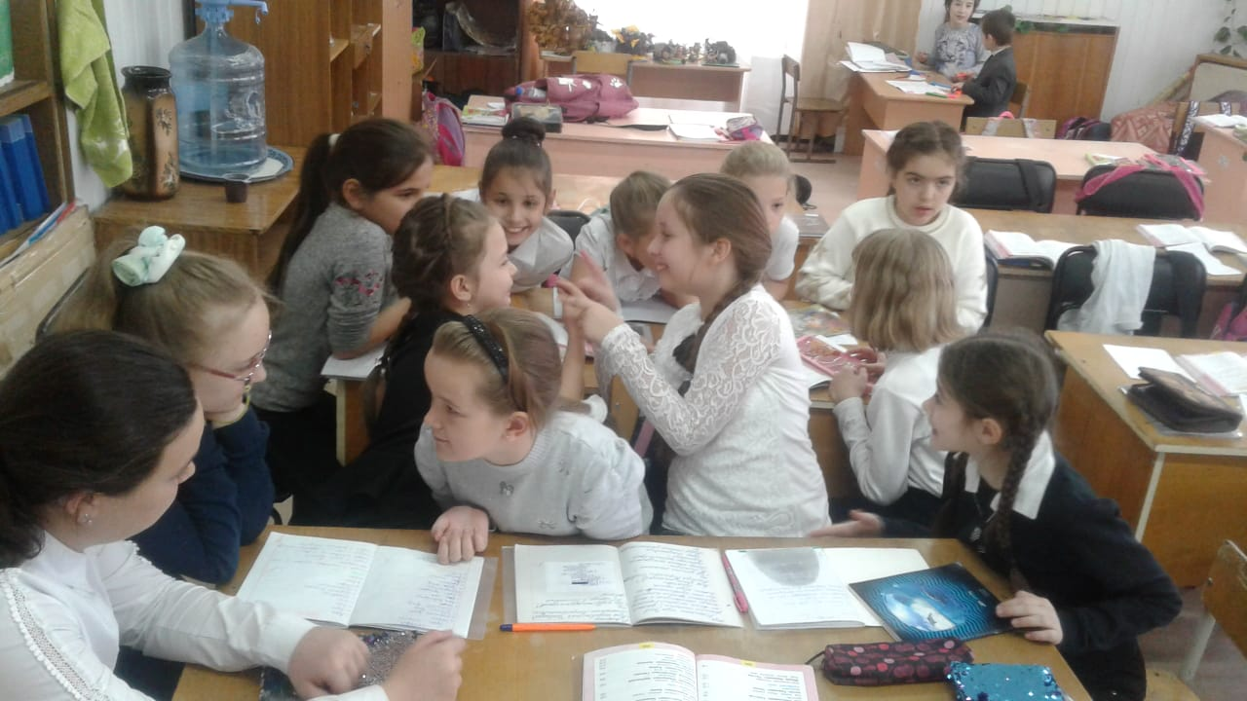

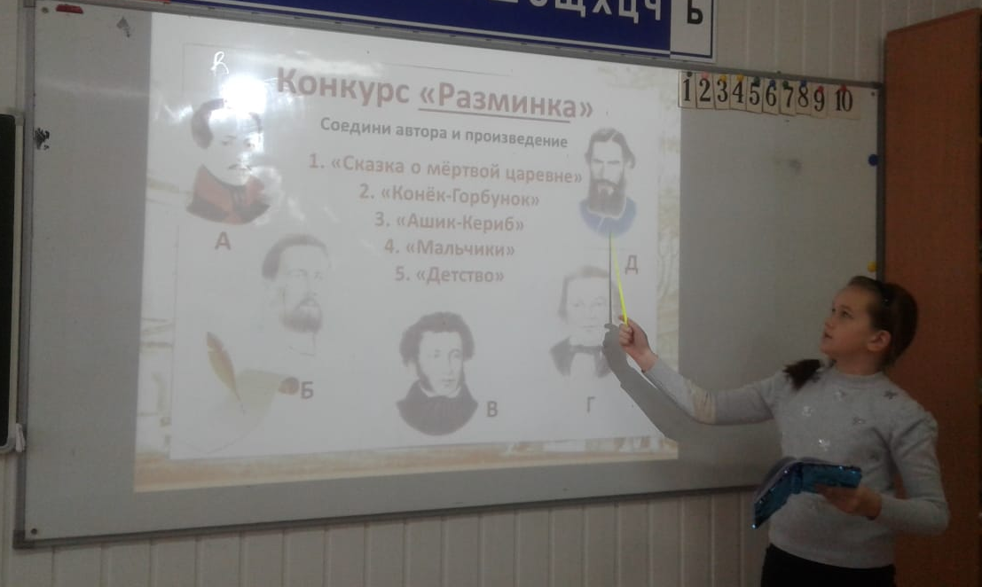
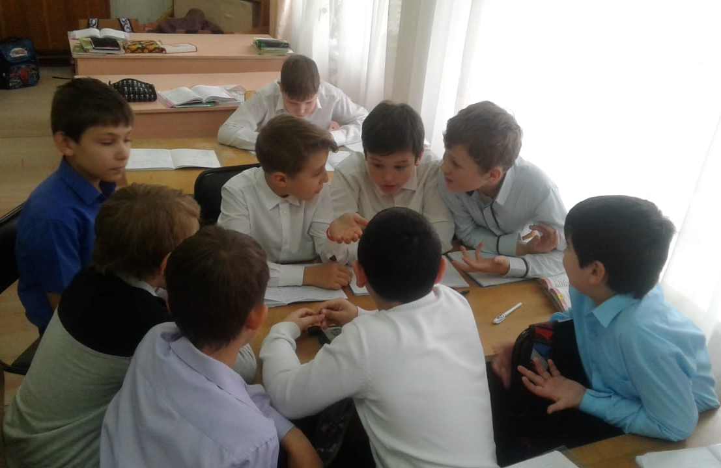

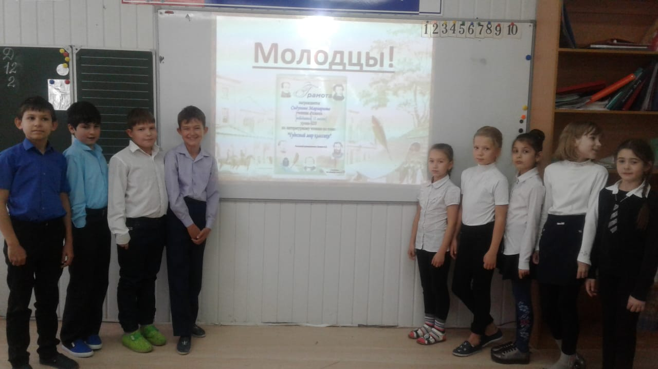

Интересную и познавательную литературную викторину «Сказки водят хоровод!» провёл в 4 «Г» классе Фёдоров Е. В. Учащиеся показали знание русских народных и авторских сказок, проявляли заинтересованность в познании нового, интерес к процессу обучения.

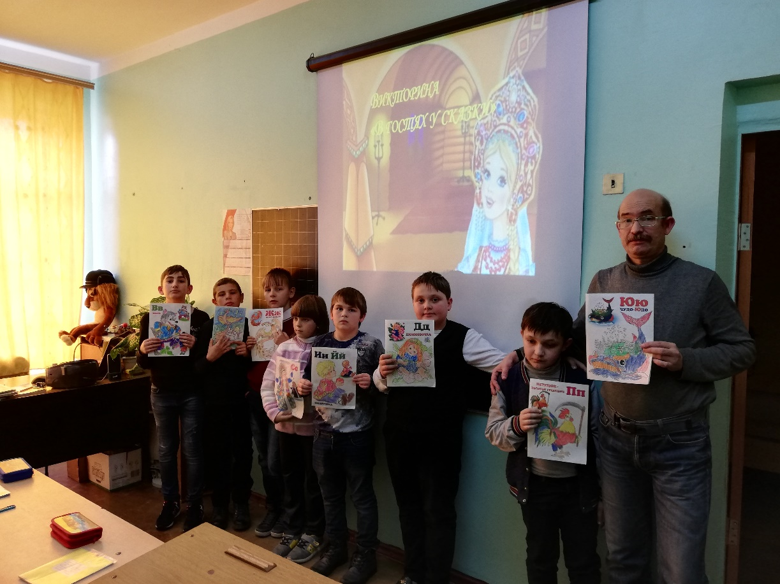

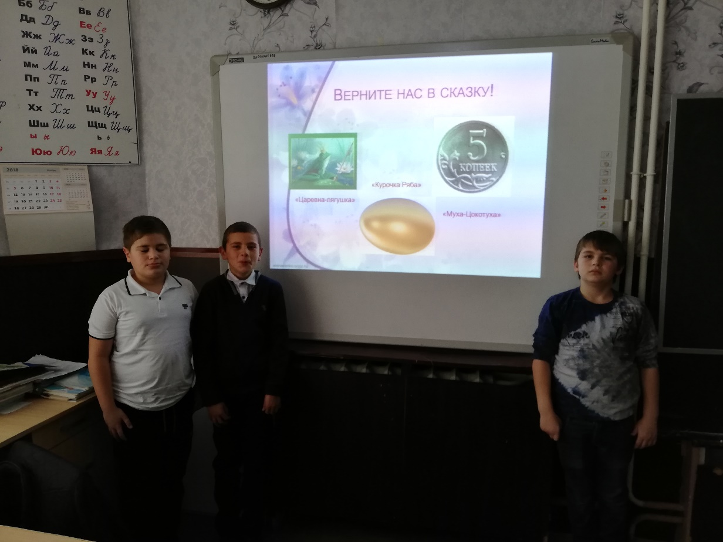

Серьезным и сложным испытанием для ребят оказалась школьная предметная олимпиада по русскому языку, в которой приняли участие 24 учащихся из 2 - 4 классов. По результатам олимпиады выявлены победители и призёры в каждой параллели. Достижения детей отмечены грамотами.
Обучающиеся 2 и 4 классов приняли участие в Международной игре-конкурсе «Русский медвежонок – 2018».
В рамках предметной недели проводился традиционный конкурс сочинений «Зачем нужен русский язык?» среди учащихся 3-4 классов.
Лемешкина А. М. провела в 4 «Б» классе конкурс сочинений «Золотая волшебница Осень!».
В течение недели учителями были организованы весёлые перемены с разгадыванием ребусов и кроссвордов.
Учитель английского языка Айбазова Н. И. не осталась в стороне и организовала клуб «Полиглот» с разгадыванием кроссвордов на английском языке. Она же провела урок «Времена года» в 3 «А» классе.
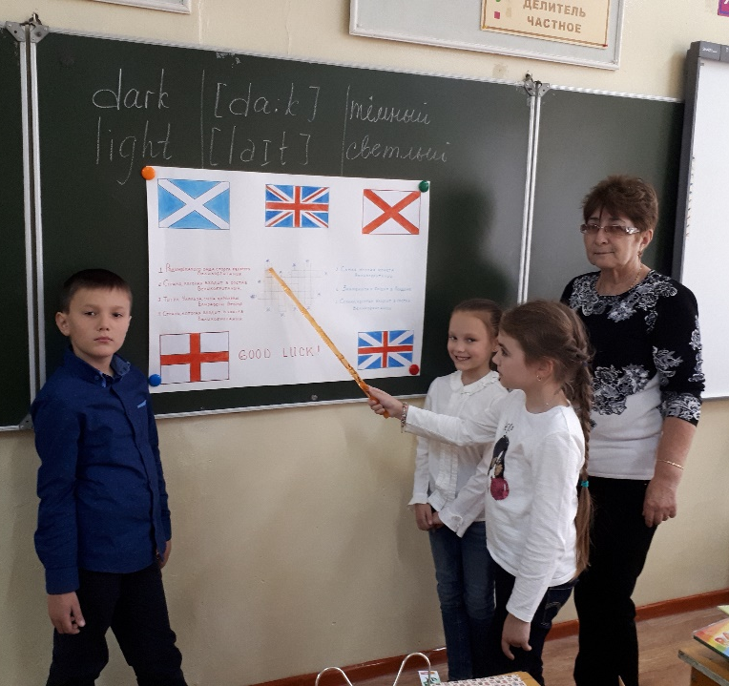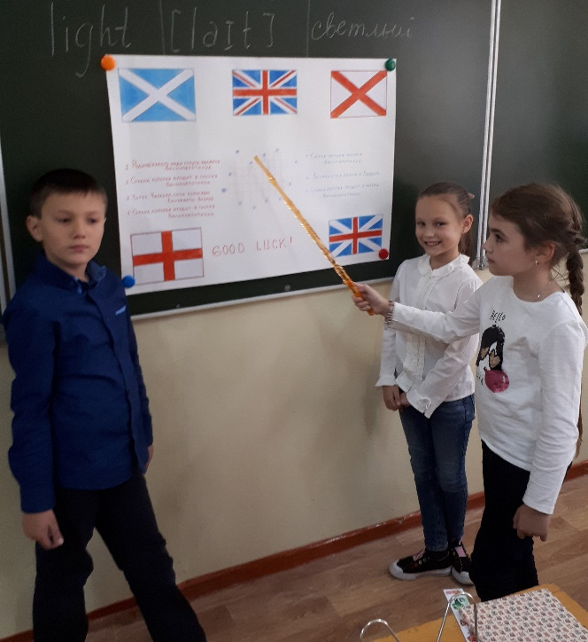

По всем классам были организованы выставки рисунков «Любимые герои сказок!».
В конце недели прошёл конкурс чтецов «Унылая пора –очей очарованье!», совмещённый с выставкой поделок из природного материала.
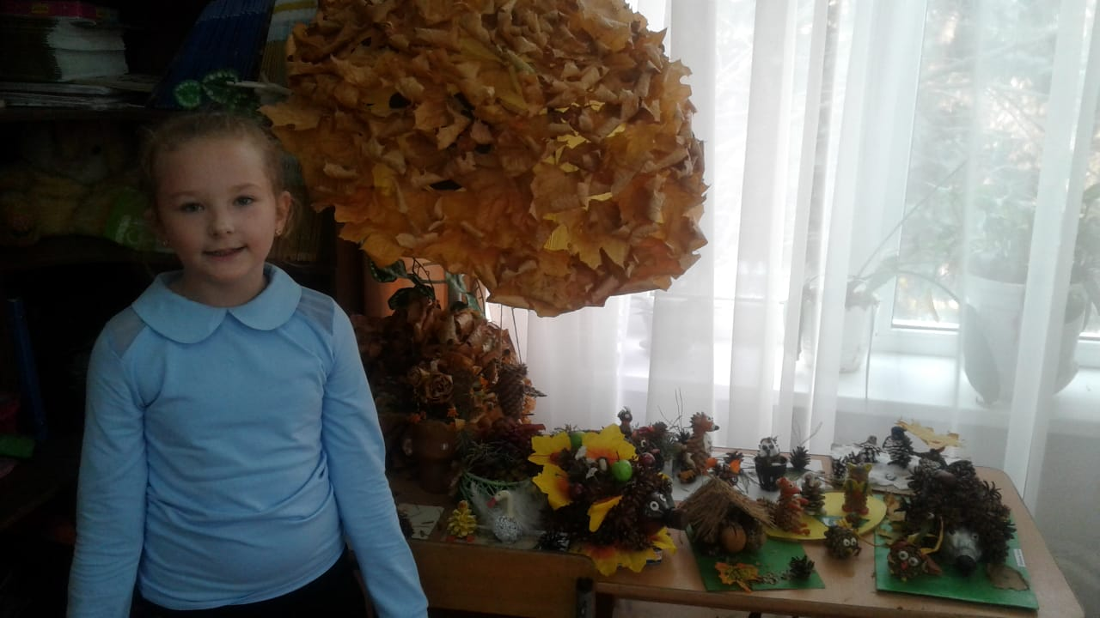
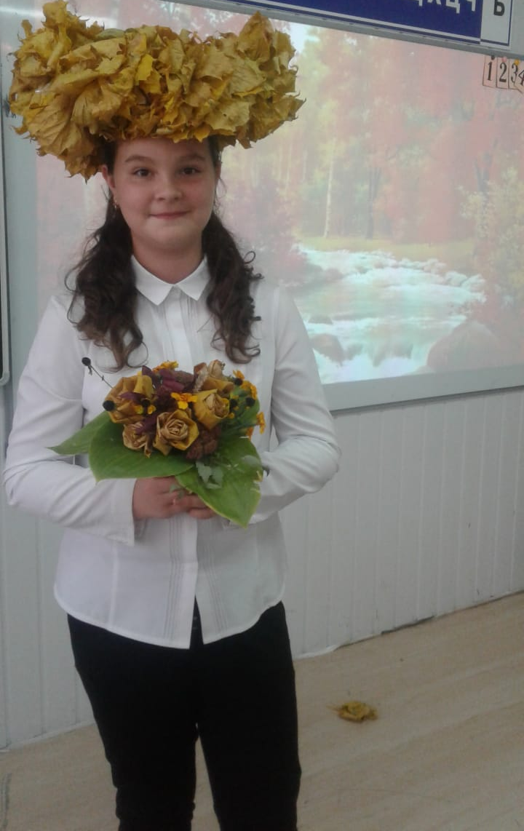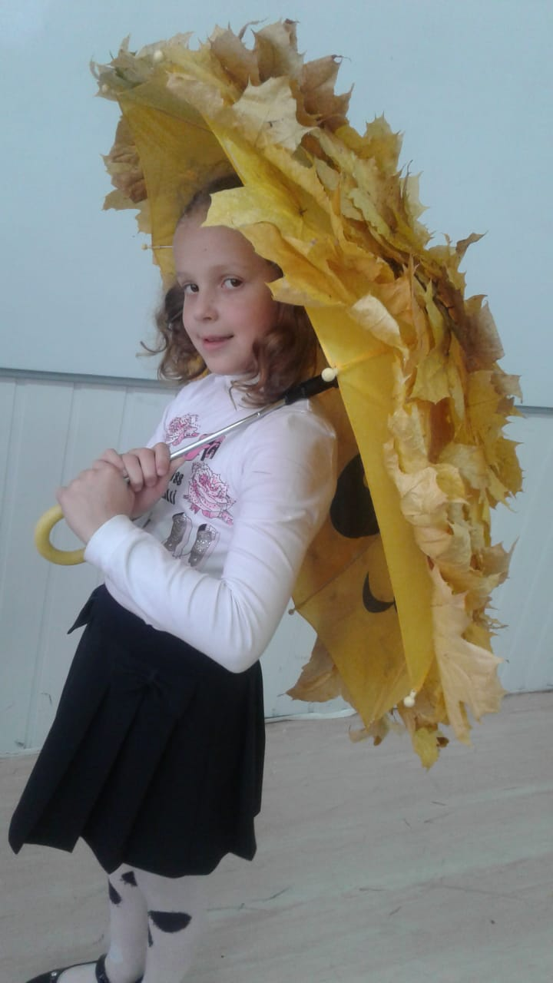

Неделя русского языка и литературного чтения прошла организованно, в атмосфере творчества, на высоком методическом уровне, что способствовало развитию у учеников интереса к указанным предметам, их творческих способностей. Дети активно принимали участие во всех запланированных мероприятиях и остались довольны своими достижениями. Педагоги смогли продемонстрировать свой опыт коллегам, поделиться методическими находками.

Руководитель ШМО Сидоренко С. И.

